

CENTRO UNIVERSITÁRIO FAEMA – UNIFAEMA

NOME COMPLETO

TÍTULO: SUBTÍTULO (SE HOUVER)

ARIQUEMES - RO
2025
NOME DO ALUNO

TÍTULO DO TRABALHO

Artigo científico apresentado ao Centro Universitário FAEMA (UNIFAEMA), como requisito parcial para a obtenção do título de Bacharel(a) em xxxxxxxxx.

Orientador(a): Prof. Dr./ Me./ Esp. e nome completo.

ARIQUEMES - RO
2025

FICHA CATALOGRÁFICA

NOME DO ALUNO

TÍTULO DO TRABALHO

Artigo científico apresentado ao Centro Universitário FAEMA (UNIFAEMA), como requisito parcial para a obtenção do título de Bacharel(a) em xxxxxxxxx.

Orientador(a): Prof. Dr./ Me./ Esp. e nome completo.

BANCA EXAMINADORA

__________________________________________
Prof. Dr./ Me./ Esp. e nome (orientador(a))
Centro Universitário FAEMA – UNIFAEMA

__________________________________________
Prof. Dr./ Me./ Esp. e nome (examinador)
Centro Universitário FAEMA – UNIFAEMA

__________________________________________
Prof. Dr./ Me./ Esp. e nome (examinador)
Centro Universitário FAEMA - UNIFAEMA

ARIQUEMES - RO
2025

Dedico este trabalho aos meus pais, familiares e amigos, que me apoiaram e incentivaram a seguir em frente com meus objetivos.
AGRADECIMENTOS

Agradeço .....
Aos meus pais .....
Agradeço ao meu orientador.....
Enfim, a todos aqueles que contribuíram direta ou indiretamente para a
realização de mais um sonho.

Epígrafe – frase e autor.

SUMÁRIO

RESUMO 9
1 INTRODUÇÃO 9
2 TÍTULO DA SEÇÃO PRIMÁRIA 10
2.1 TÍTULO DA SEÇÃO SECUNDÁRIA 10
2.1.1 Título da Seção Terciária 10
2.1.1.1 Título da Seção Quaternária 12
2.1.1.1.1 Título da Seção Quinária 12
3 TÍTULO DA SEÇÃO PRIMÁRIA 12
4 PROCEDIMENTOS METODOLÓGICOS 13
5 ANÁLISE DOS RESULTADOS 13
6 CONSIDERAÇÕES FINAIS 14
REFERÊNCIAS 15
APÊNDICE 16
ANEXO A – DECLARAÇÃO DE APROVAÇÃO DE PLÁGIO ..................................... 17

- Seguir as orientações da ABNT - NBR 6027, ou substituta, desde que vigente no período em que o trabalho estiver sendo realizado.

TÍTULO DO ARTIGO: SUBTÍTULO (NO IDIOMA DO TEXTO)
TITLE OF THE ARTICLE: SUBTÍTULO (Inglês)
Nome completo do aluno
Nome completo do orientador

RESUMO

O resumo deve ser composto de uma sequência de frases concisas, afirmativas e não uma enumeração de tópicos, devendo ressaltar o objetivo (geral e específicos), a justificativa, a problemática, o método, os resultados e as conclusões do trabalho. A primeira frase deve ser significativa, explicando o tema principal do documento. A seguir, deve-se indicar a categoria do trabalho (artigo etc.). Deve-se usar o verbo na voz ativa e na terceira pessoa do singular. Escrito em um único parágrafo, recomenda-se que sua extensão fique entre 250 a 500 palavras, cujo espaçamento entrelinhas deve ser simples (1,0 cm). Para mais informações consultar a ABNT – NBR 6028, ou substituta, vigente no período em que o trabalho estiver sendo realizado.

Palavras-chave: As palavras-chave devem figurar logo abaixo do resumo, separadas entre si por ponto e vírgula e em letras minúsculas (exceto nomes próprios) e finalizadas também por ponto. Em ordem alfabética. Ex.: relações públicas; serviço de atendimento ao consumidor; redes sociais digitais; Brasil.

ABSTRACT

O resumo deve ser traduzido preferencialmente para a língua inglesa.

Keywords: as palavras-chave devem ser traduzidas preferencialmente para a língua inglesa.

1 INTRODUÇÃO

O artigo deve ter de 15 a 25 páginas, contadas a partir da estrutura do artigo e incluindo as referências. A introdução refere-se à contextualização integral do trabalho, em que se apresenta, de forma sumária, uma síntese do estudo realizado. Apesar de ser um texto inicial, deve ser redigido no momento da finalização do trabalho, com o objetivo de atingir a visão do todo. Ressalta-se a importância de abordar: a delimitação do tema; problema de pesquisa; justificativa; objetivos (que se subdividem em objetivo geral e objetivos específicos). Estes elementos devem ser redigidos em formato de texto corrido.
Parte inicial do artigo na qual devem constar a delimitação do assunto tratado, objetivos da pesquisa, razões da elaboração do trabalho e outros elementos necessários para situar o tema do trabalho.
Digitar todo o texto utilizando as seguintes configurações: Texto justificado, exceto para as Referências, que devem ser alinhadas à esquerda; Fonte: Times New Roman ou Arial, tamanho 12; no parágrafo - recuo especial entre 1,25 cm e 2 cm na primeira linha para marcar o parágrafo, espaçamento simples para todo o artigo. As citações com mais de 3 linhas devem ser digitadas em tamanho inferior, fonte 10, com recuo recomendado de 4 cm da margem esquerda e espaçamento simples. Paginação, notas, legendas e fontes de ilustrações, tabelas e quadros também devem ser em tamanho menor e uniforme, fonte 10.
Para orientar-se corretamente na descrição de citações, utilize a ABNT NBR 10520, versão atualizada.
As citações diretas, no texto, de até três linhas, devem estar contidas entre aspas duplas. As aspas simples são utilizadas para indicar citação no interior da citação. Como exemplos, temos: Barbour (1971, p. 35) descreve: “O estudo da morfologia dos terrenos.” As citações diretas com mais de três linhas devem ser destacadas e recomenda-se o recuo de 4 cm da margem esquerda, em letra menor do que a utilizada no texto (tamanho 10), sem as aspas e com espaçamento simples. A citação deverá ser separada do texto que a precede e a sucede.
Veja como deve ser colocada a citação seguindo as normas:

O sucesso dessa atividade se deve pelo prazer e pela motivação proporcionados, bem como pela manutenção dos níveis de condicionamento físico. As aulas acontecem comumente em academias, sendo o maior público dessa modalidade, o feminino (Simões, 2003, p. 23).

As Referências correspondem à lista de autores utilizados para subsidiar a produção do texto e devem ser relacionadas no final do trabalho, alinhadas à esquerda.

2 TÍTULO DA SEÇÃO PRIMÁRIA

Parte principal do artigo, que contém a exposição ordenada e pormenorizada do assunto tratado. Os títulos das seções com ou sem indicativo numérico devem ser conforme a ABNT NBR 6024.
Palavra palavra palavra palavra palavra palavra palavra. Palavra palavra palavra palavra palavra palavra palavra palavra palavra palavra palavra palavra palavra palavra palavra palavra palavra palavra palavra. Palavra palavra palavra palavra palavra palavra palavra palavra palavra palavra palavra palavra palavra palavra palavra palavra.
Palavra palavra palavra palavra palavra palavra palavra. Palavra palavra palavra palavra palavra palavra palavra palavra palavra palavra palavra palavra palavra palavra palavra palavra palavra palavra palavra. Palavra palavra palavra palavra palavra palavra palavra palavra palavra palavra palavra palavra palavra palavra palavra palavra palavra palavra palavra palavra palavra palavra palavra palavra palavra palavra.

2.1 TÍTULO DA SEÇÃO SECUNDÁRIA

Palavra palavra palavra palavra palavra palavra palavra. palavra palavra palavra palavra palavra palavra palavra palavra palavra palavra palavra palavra palavra palavra palavra palavra palavra palavra palavra. Palavra palavra palavra palavra palavra palavra palavra palavra palavra palavra palavra palavra palavra palavra palavra palavra palavra palavra palavra palavra palavra palavra palavra palavra palavra palavra palavra palavra palavra.

2.1.1 Título da Seção Terciária

No momento da escolha do modelo da tabela é recomendável adotarmos as orientações do IBGE para padronização. Devem ser citadas no texto, inseridas o mais próximo possível do trecho a que se referem. Deve-se indicar a fonte consultada (elemento obrigatório, mesmo que seja produção do próprio autor), de acordo com a ABNT NBR 10520.
Palavra palavra palavra palavra palavra palavra palavra. Palavra palavra palavra palavra palavra palavra palavra. palavra palavra palavra palavra palavra palavra palavra palavra palavra palavra palavra palavra palavra palavra palavra palavra palavra palavra palavra. De acordo com a tabela 1:

Tabela 1 – Classificação diagnóstica da hipertensão arterial para adultos jovens maiores de 18 anos de idade.
Classificação | Pressão sistólica (mmHg) | Pressão diastólica (mmHg)
Ótima | < 120 | < 80
Normal | < 130 | < 85
Limítrofe* | 130-139 | 85-89
Hipertensão estágio 1 | 140-159 | 90-99
Hipertensão estágio 2 | 160-179 | 100-109
Hipertensão estágio 3 | ≥ 180 | ≥ 110
Hipertensão sistólica isolada | ≥ 140 | < 90
Observação: quando as pressões sistólica e diastólica de uma pessoa estão em categorias diferentes, é utilizada a maior para a classificação.
*Pressão normal-alta ou pré-hipertensão são termos que se equivalem na literatura.
Fonte: Sociedade Brasileira de Cardiologia / Sociedade Brasileira de Hipertensão / Sociedade Brasileira de Nefrologia (2010).

De acordo com Reis e Glashan (2000), a pressão arterial pode variar de uma população para outra, ou seja, entre idosos e jovens, ser executada. Palavra palavra palavra palavra palavra palavra palavra palavra palavra palavra palavra palavra palavra palavra palavra.
Palavra palavra palavra palavra palavra palavra palavra palavra palavra palavra palavra palavra palavra palavra palavra palavra palavra palavra palavra palavra palavra.
Palavra palavra palavra palavra palavra palavra palavra palavra palavra palavra palavra palavra palavra palavra palavra palavra palavra palavra palavra palavra palavra palavra. Palavra palavra palavra palavra palavra palavra palavra. palavra palavra palavra palavra palavra palavra palavra palavra palavra palavra palavra palavra palavra palavra palavra Palavra palavra palavra palavra palavra palavra palavra. palavra palavra palavra palavra palavra palavra palavra palavra palavra palavra palavra palavra palavra palavra palavra.
Palavra palavra palavra palavra palavra palavra palavra palavra palavra palavra palavra palavra palavra palavra palavra palavra palavra palavra palavra palavra palavra. Palavra palavra palavra palavra palavra palavra palavra palavra palavra palavra palavra palavra palavra palavra palavra palavra palavra palavra palavra palavra palavra palavra.

Figura 1 – Minitrampolim.
.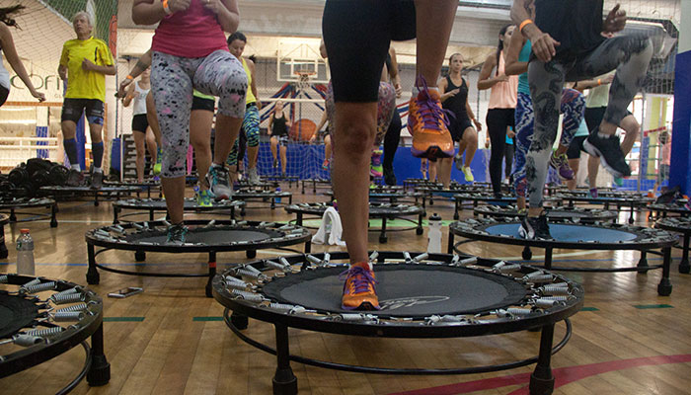
Fonte: Disponível em: http://www.ecofit.com.br/wp-content/uploads/2016/03/ginastica-ecofitclub.jpg (2016).

Qualquer tipo de ilustração deve estar precedida de sua palavra designativa (desenho, esquema, fluxograma, fotografia, gráfico, mapa, organograma, planta, quadro, retrato, figura, imagem, entre outras), seguida de seu número de ordem de ocorrência no texto, em algarismos arábicos, de travessão e do respectivo título. Após a ilustração, deve-se indicar a fonte consultada (elemento obrigatório, mesmo que seja produção do próprio autor) conforme a ABNT NBR 10520, legenda, notas e outras informações necessárias à sua compreensão (se houver).

2.1.1.1 Título da Seção Quaternária

Palavra palavra palavra palavra palavra palavra palavra. Palavra palavra palavra palavra palavra palavra palavra palavra palavra palavra palavra palavra palavra palavra.
Palavra palavra palavra palavra palavra palavra palavra. Palavra palavra palavra palavra palavra palavra palavra palavra palavra palavra palavra palavra palavra palavra palavra. Palavra palavra palavra palavra palavra palavra palavra. palavra palavra palavra palavra palavra palavra palavra palavra palavra palavra palavra palavra palavra palavra palavra Palavra palavra palavra palavra palavra palavra palavra. palavra palavra palavra palavra palavra palavra palavra palavra palavra palavra palavra palavra palavra palavra palavra.

2.1.1.1.1 Título da Seção Quinária

Palavra palavra palavra palavra palavra palavra palavra. Palavra palavra palavra palavra palavra palavra palavra palavra palavra palavra palavra palavra palavra palavra palavra.
Palavra palavra palavra palavra palavra palavra palavra. Palavra palavra palavra palavra palavra palavra palavra palavra palavra palavra palavra palavra palavra palavra palavra. Palavra palavra palavra palavra palavra palavra palavra. palavra palavra palavra palavra palavra palavra palavra palavra palavra palavra palavra palavra palavra palavra palavra Palavra palavra palavra palavra palavra palavra palavra. palavra palavra palavra palavra palavra palavra palavra palavra palavra palavra palavra palavra palavra palavra palavra palavra palavra palavra palavra palavra.

3 TÍTULO DA SEÇÃO PRIMÁRIA

Palavra palavra palavra palavra palavra palavra palavra. Palavra palavra palavra palavra palavra palavra palavra palavra palavra palavra palavra palavra palavra palavra palavra Palavra palavra palavra palavra palavra palavra palavra. palavra palavra palavra palavra palavra Palavra palavra palavra palavra palavra palavra palavra. palavra palavra palavra palavra palavra palavra palavra palavra palavra palavra palavra palavra palavra palavra palavra.
Palavra palavra palavra palavra palavra palavra palavra. Palavra palavra palavra palavra palavra palavra palavra palavra palavra palavra palavra palavra palavra palavra palavra palavra.
Palavra palavra palavra palavra palavra palavra palavra. Palavra palavra palavra palavra palavra palavra palavra palavra palavra palavra palavra palavra palavra palavra palavra. Palavra palavra palavra palavra palavra palavra palavra. palavra palavra palavra palavra palavra Palavra palavra palavra palavra palavra palavra palavra. palavra palavra palavra palavra palavra palavra palavra palavra palavra palavra palavra palavra palavra palavra palavra.
Palavra palavra palavra palavra palavra palavra palavra. Palavra palavra palavra palavra palavra palavra palavra palavra palavra palavra palavra palavra palavra palavra palavra. Palavra palavra palavra palavra palavra palavra palavra. palavra palavra palavra palavra palavra Palavra palavra palavra palavra palavra palavra palavra. palavra palavra palavra palavra palavra palavra palavra palavra palavra palavra palavra palavra palavra palavra palavra.
Palavra palavra palavra palavra palavra palavra palavra. Palavra palavra palavra palavra palavra palavra palavra palavra palavra palavra palavra palavra palavra palavra palavra Palavra palavra palavra palavra palavra palavra palavra. palavra palavra palavra palavra palavra Palavra palavra palavra palavra palavra palavra palavra. palavra palavra palavra palavra palavra palavra palavra palavra palavra palavra palavra palavra palavra palavra palavra.

4 PROCEDIMENTOS METODOLÓGICOS

Neste item devem-se responder, com clareza e riqueza de detalhes, as seguintes questões: o quê? Quem? Onde? Como? Com quê? Diz respeito à parte operacional da pesquisa e deve atender aos seguintes itens:

- A natureza de abordagem do objeto pesquisado (método quantitativo ou qualitativo, ou os dois concomitantemente);
- O tipo de pesquisa quanto ao nível de aprofundamento, se pesquisa exploratória, descritiva, correlacional ou explicativa;
- O tipo de pesquisa no que se refere aos meios técnicos de investigação, se estudo de caso, pesquisa participante, pesquisa documental, pesquisa bibliográfica, entre outros;
- O universo da pesquisa, apresentando as características e especificidades da população pesquisada;
- O recorte realizado acerca da população pesquisada, relatando o tipo de amostragem;
- Os instrumentos e as técnicas de coleta de dados utilizados (entrevista, grupo focal, questionário, observação participante, entre outros.). Além disso, explicar detalhadamente como tal(is) instrumento(s) foram utilizados;
- Indicar as técnicas/pressupostos utilizados para análise dos resultados;
- O corpo do texto com as subdivisões correspondentes deve obedecer às orientações da ABNT - NBR 6024, ou substituta, desde que vigente no período em que o trabalho estiver sendo realizado.

5 ANÁLISE DOS RESULTADOS

Devem ser apresentados os resultados da pesquisa e, conforme o tratamento dos dados, usar gráficos, fotos, esquemas, figuras, assim como tabelas e/ou quadros, para ilustrar. Caso o aluno não tenha realizado uma pesquisa empírica, deverá trazer suas impressões pessoais sobre o tema, analisando o que foi apresentado durante todo o trabalho. Portanto, em ambos os casos, deve citar autores que tragam dados importantes, que envolvam a temática do estudo.
Na situação em que foi realizada a pesquisa empírica, identificar se os dados levantados em campo corroboram ou não acerca do que outros autores apontaram nas literaturas consultadas. Assim, é extremamente necessária a interpretação dos dados obtidos, discutindo e analisando-os de acordo com o aporte teórico já existente da área.

- O corpo do texto com as subdivisões correspondentes deve obedecer às orientações da ABNT - NBR 6024, ou substituta, desde que vigente no período em que o trabalho estiver sendo realizado.

6 CONSIDERAÇÕES FINAIS

Nesta seção, o autor deverá realizar uma síntese dos elementos constantes no texto, unindo ideias e fechando as questões apresentadas na introdução do trabalho. Aqui, deve-se responder se a pesquisa resolveu ao problema inicialmente proposto, se ampliou a compreensão sobre o mesmo ou se foram descobertos outros problemas. O autor deverá esclarecer, também, se os objetivos gerais e específicos foram alcançados, se o método utilizado foi suficiente para realizar os procedimentos, se a bibliografia correspondeu às expectativas, além de demonstrar sua posição diante do tema, após ler, analisar, comparar e sintetizar diferentes autores a respeito do mesmo. Ademais, é possível dar sugestões e recomendações de como lidar com o problema estudado.
É aconselhável, nesta parte, fazer recomendações ou sugestões para o desenvolvimento de algumas propostas pendentes ou mesmo a elucidação de outras questões e/ou necessidades que vieram à tona no decorrer da realização do trabalho.

REFERÊNCIAS

Esta seção deve conter as referências das obras citadas e materiais utilizados em conformidade com as orientações da ABNT - NBR 6023, ou substituta, desde que vigente no período em que o trabalho estiver sendo realizado.

APÊNDICE

Elemento opcional, devendo ser apresentado em conformidade com as orientações da ABNT - NBR 14724, ou substituta, desde que vigente no período em que o trabalho estiver sendo realizado.

ANEXO A – DECLARAÇÃO DE APROVAÇÃO DE PLÁGIO

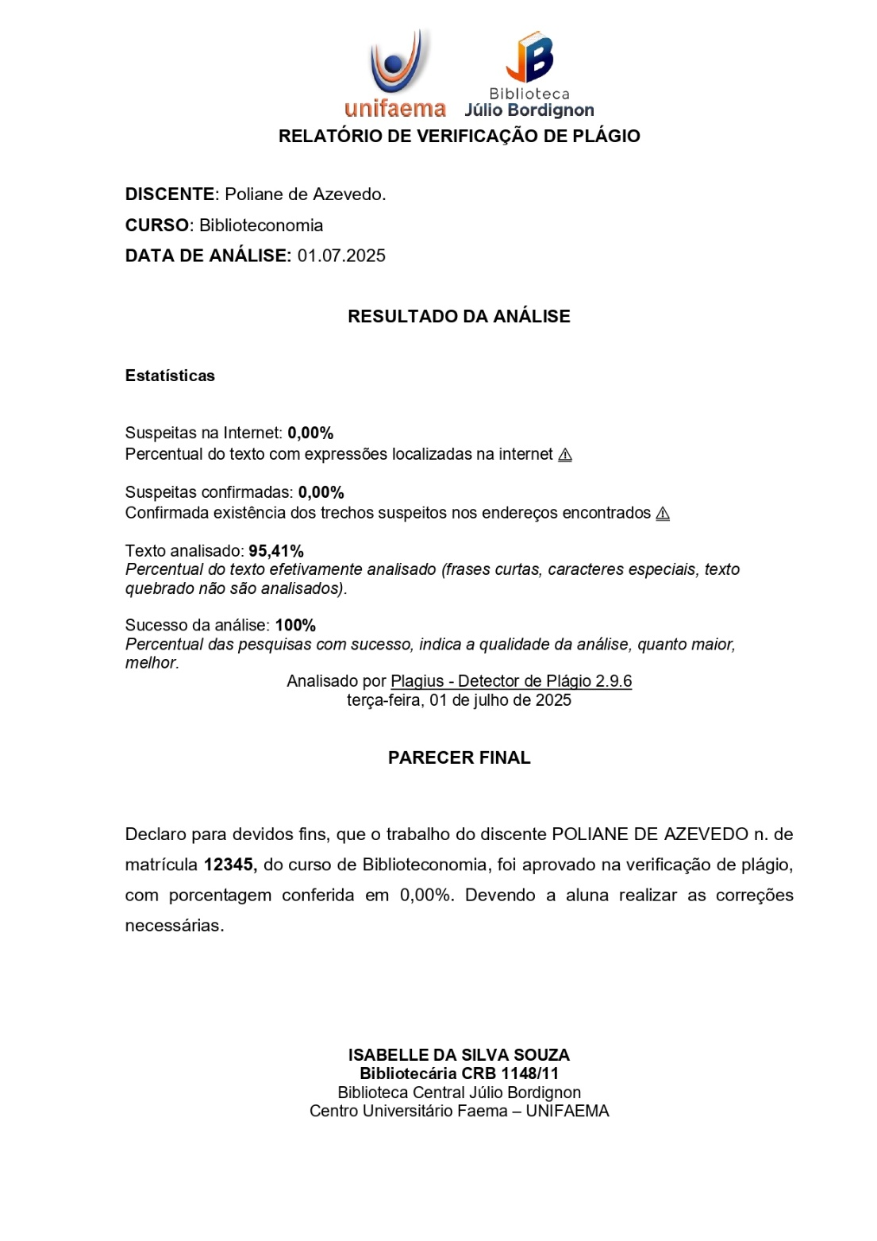

Elemento opcional, devendo ser apresentado em conformidade com as orientações da ABNT - NBR 14724, ou substituta, desde que vigente no período em que o trabalho estiver sendo realizado.

Currículo sucinto, vinculação e contato do autor em nota de rodapé.
Currículo sucinto, vinculação e contato do autor em nota de rodapé.

